** 高二历史周末练习（三） 2024、3、23**

**一、单选题**（命题3分，共16题，合计48分）

1. 《诗经▪大雅▪生民》记述了周人先祖后稷诞生的传奇故事及创建农业的事迹，歌颂了后稷功德，后稷形象实为一位神话了的英雄。这反映了西周

A. 浪漫主义的艺术风格 B. 重农抑商的思想和实践

C. “敬天保民”的人文精神 D. 慎终追远、崇德尚贤的思想

2. 岳麓书院收藏的秦简中显示，秦律规定，30户以上的里置典、老各一人，不足30户，与邻近的里共置；如果没有邻近的里，则置典而不置老。里耶秦简中有一则“有27户人家的成里向上级启陵乡请求设置典，却因为已有一典而被驳回”的文书。这两处秦简可以用来

A. 体现文书制度效率 B. 反映户籍制度严密

C. 研究启陵乡里结构 D. 印证秦律严刑峻法

3. 皇帝的诏书在唐代由中书省拟定，皇帝亲览后在纸尾批几句，加盖御印，经宰相出旨。到宋初，宰相对于某事提出几项意见，拟成几条办法，送由皇帝决定，然后宰相再照皇帝意见正式拟旨，谓之“面取进止”。这反映了唐到宋

A. 中枢决策机制更加完善 B. 宰相机构运作程序优化

C. 皇帝揽权制约宰相权力 D. 相权加强威胁君主专制

4. 宋代“民聚不成县而有税课者，则为镇”，镇置监镇官。如景德镇设镇后，朝廷在此设监镇官，兼管商税及窑税，或佐理监陶。《河南强氏家谱》记载强子魁“宋绍定戊子（公元1228年）以文学进，仕饶州通判，以监陶得至浮梁景德镇”。据此可推知，宋代

A. 强化重农抑商政策 B. 推行崇文抑武政策

C. 朝廷滥收苛捐杂税 D. 市镇经济功能增强

5. 宋元时期，民间的宗教信仰发生了变化。中唐以前在以荆州为中心的两湖地区受崇拜的关羽，自宋元时期开始成为全民信仰；城隍被奉为专门守护城市的神邸，对其崇拜几乎达到与灶神崇拜相当的程度；福建、浙江等东南沿海地区盛行妈祖信仰。这说明

A. 儒学复兴冲击宗教多元格局 B. 社会环境变迁影响思想观念

C. 战争频繁破坏传统伦理道德 D. 中外交流推动文化革故鼎新

6. 第二次鸦片战争期间，英法联军向广东地方官员施加压力，迫使他们颁布告示允许华人出洋。《北京条约》签订后，清政府确认了华人出洋的合法性，并对《大清律例》进行了修改。这表明当时

A. 英法的侵华促进中国近代化 B. 中国半殖民地化程度加深

C. 清政府完全沦为洋人朝廷 D. 清政府维护出洋华工权益

7. 1894年，郑观应写成《盛世危言》一书。其主张“欲攘外，亟需自强，必先自富；欲自富，必首在振工商；欲振工商，必先讲求学校，速立宪法，尊重道德，改良政治”。据此可见，郑观应主张

A. 富强救国，进行维新变法 B. 自强求富，倡导洋务新政

C. 兴办学校，培养革命志士 D. 尊重道德，提倡民主共和

8. 1913年，宋教仁在《代草国民党大政见》中认为：“当吾国之积弱，非善运用外交，不足以求存；然欲运用外交，非具世界之眼光，不足以尽其用”，强调开展外交必须具有世界眼光，认清国内外形势，才能在外交实践中因势利导，借势而为，切实维护国家利益。这一认识充分体现了宋教仁

A. 追求富强的改良主张 B. 开放包容的国际情怀

C. 越挫越勇的坚定信念 D. 经世致用的务实思想

9. 1947年9月《中央关于彻底平分土地问题给中央工委的复示》中指出，不但土地、山林、水利平均分配，而且要将地主富农两阶级多余的粮食、耕牛、农具、房屋及其他财富拿出来，适当地分配给农民中缺乏这些东西的人们。该复示

A. 说明共产党领导开展土地革命 B. 认真落实了《土地改革法》

C. 激发了民众参与战争的积极性 D. 表明党的工作重心开始转移

10. 根据国家统计局数据，2001—2015年中国三大产业国内生产总值变化，如下图所示。对图示解释合理的是

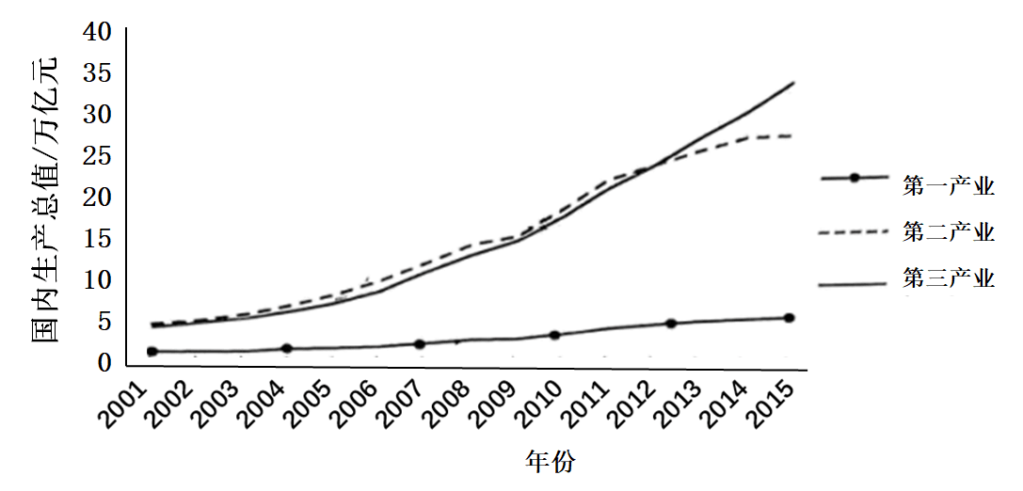

A. 家庭联产承包责任制加速第一产业的发展 B. 加入世界贸易组织促进了第二产业的发展

C. 互联网技术的进步制约了第三产业的发展 D. 亚洲基础设施投资银行成立推动经济发展

11. 古代世界纪年方式百花齐放。古代亚述以任职里模的人的名字纪年；古代印度经常用佛祖去世的年代为基准纪年；伊斯兰教历用穆罕默德出走麦地那的年代作为基准年代；古代罗马人用执政官的名字纪年；古代希腊城邦数量众多，许多城邦都有自己独特的纪年方式。这可以说明

A. 古代世界各文明没有相互影响 B. 公元纪年的推广势在必行

C. 古代世界经济发展水平迥异 D. 世界文明多元起源和多元发展

12. 卢梭指出：“（法）是依据人民意愿制定的，人民的权利来自人之为人本身，并不是法律所赋予。……无需再问人民何以即使自由的却又要服从法律，因为法律只不过是我们意志的体现而已。”据此可知，卢梭意在强调人们需要

A. 服从公众意志 B. 规范法律原则 C. 约束个人自由 D. 调整人际关系

13. 十九世纪初期，美国传教士在亚非许多地区传教、进行各种“慈善”事业，如医院、孤儿院、救济院等。对新闻、广播、出版方面，美国教会也非常重视，例如美国信义会在东非建造电台，用数十种语言进行广播。据此可知

A. 全球文化的趋同性 B. 美国文化的多样性 C. 美国文化的包容性 D. 文化殖民的隐蔽性

14. 温和式的调整和改革是近代英国国家治理的一大特色。阅读下表，据此可知

|  |  |
| --- | --- |
| 时间 | 表现 |
| 1832年 | 经过议会改革，重新分配议员名额并修改选民资格。 |
| 1835年 | 颁布法律，规定自治市的政府和议会都由当地选民选举产生。 |
| 19世纪40年代 | 颁布《矿井法》《工厂法》《十小时工作法案》。 |
| 1848年 | 通过《公共卫生法》，要求当局集中处理工业城镇的污水和废弃物。 |
| 1870年 | 颁布法令，规定多数重要文官职位必须通过公开竞争考试择优录用。 |

A. 调整和改革措施适应社会发展的需要 B. 自治市成为英国最早的地方自治制度

C. 调整和改革彻底化解日益尖锐的矛盾 D. 英国文官制度确保了政府的工作效率

15. 有美国军事评论家表示：“越战失败后，（美国）被迫放弃在巴拿马的重大利益……从巴拿马撤退和降旗，即使只是象征性的，也会被作为美国是纸老虎的新证据。”这一观点反映出

A. 世界殖民体系的崩溃 B. 西方阵营的不断分化

C. 国际力量对比变动 D. 第三世界的合作加强

16. 据国际货币基金组织数据显示，2000—2021年间，新兴市场和发展中经济体经济年均增速高达5.3%。2021年，新兴市场和发展中经济体经济总量占全球的份额为41.7%，比2000年上升了20.7个百分点，与发达经济体占全球的份额差距缩减至16.6个百分点。这表明

A. 区域集团化规模的扩大 B. 世界经济格局加速调整

C. 经济全球化趋势加强 D. 第三世界纳入国际体系

**二、材料分析题**

17. 明末清初，江南市镇经济得到迅猛发展，南浔镇是其中典型。阅读材料，回答下列问题。

材料一 南浔镇西距湖州府治六十一里，北距太湖口十八里，湖州至平望的运河穿越全镇，与南北相向的市河相交于镇中。它兴起于南宋，到明代中后期日趋兴旺，成为“烟火万家”“舟航辐辏”的巨镇。南浔镇是湖丝的主要集散地，每当新丝上市，“商贾骈集，贸丝者群趋”，既有“乡农卖丝争赴市”，也有“客商大贾来行商”，“一日贸易数万金”，既供应苏州杭州织造局所需上等湖丝以满足皇宫消费，也经由广东客商之手远销海外。但蚕茧原料不足，因此本地商人多前往嘉兴一带买茧进行缫丝，而嘉兴各市镇的商人则运送蚕茧前来南浔出售。民间机坊“雇人织挽”的现象蔚然成风，每日清晨都有许多工匠立于固定地点等待受雇，这些机坊对丝的整理极其讲究，对绸缎的花样也很考究，所生产的丝绸巧夺天工，广受青睐。

——摘编自樊树志《晚明中国史》

材料二 论治者类欲禁奢，以为财节则民可与富也。今苏杭之民，有不耕寸土，而口食膏梁；不操一杼，而身衣文绣者，不知其几何也。盖俗奢而逐末者众也。只以苏杭之湖山言之，其居人按时而游，游必画舫肩舆，珍馐良醖，歌舞而行，可谓奢矣。而不知舆夫、舟子、歌童、舞妓，仰湖山而待爨者不知几何。彼以粱肉奢，则耕者、庖者分其利；彼以纨绮奢，则鬻者、织者分其利。苏杭之境为天下南北之要冲，四方辐辏，百货毕集，故其民赖以市易为生，非其俗之奢故也。噫！是有见于市易之利，而不知所以市易者正起于奢。

——摘编自陆楫《蒹葭堂稿》

（1）根据材料一并结合所学，归纳明清时期南浔镇经济发展的特点并分析其原因。（8分）

（2）根据材料二并结合所学，简评作者的观点。（6分）